 10 et 11 OCTOBRE 2026
7ème Rallye de la
MONTILIENNE HISTORIQUE
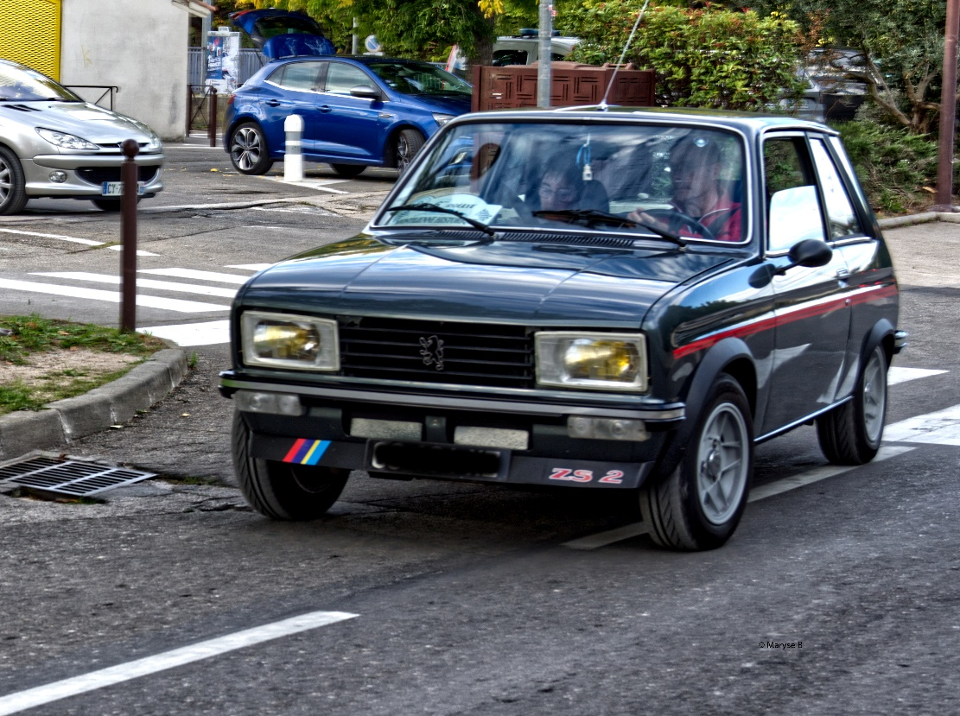

Ecurie Historique Tour Clémentine
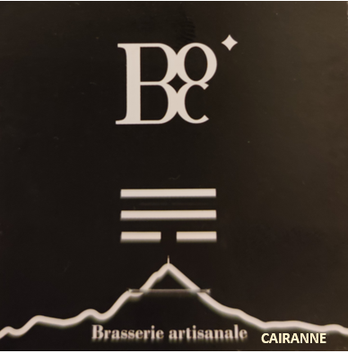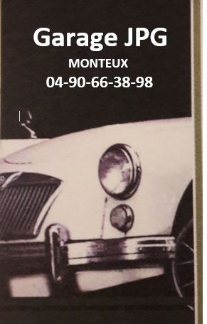

Règlement 2026

I Généralités
L’Ecurie Historique Tour Clémentine, association loi de 1901 n° W843007769, organise les 10 et 11 octobre 2026 un rallye historique dénommé : 7ème rallye de la Montilienne Historique réservé aux véhicules d’époque (jusqu’en 1995) ainsi qu’à des véhicules postérieurs à cette date afin de compléter les effectifs. Cette manifestation se déroulera à partir de Monteux (84170) dans le Vaucluse.
Ce rallye a pour finalité de permettre de faire rouler des véhicules anciens dans des conditions de sécurité optimale et vise à faire découvrir notre région aux participants. Il se déroule sur routes ouvertes, dans le respect du code de la route, avec le souci de ne pas perturber la circulation des autres usagers ni la tranquillité des riverains. Le départ des participants est échelonné de façon à ne pas gêner le trafic routier.

I-1 Responsables de l’épreuve
Association : Ecurie Historique Tour Clémentine 73 impasse de Malte 84170 Monteux
Organisateurs : Béatrice et Alain MAINGRAUD 73 impasse de Malte 84170 Monteux
Vérifications administratives : Béatrice MAINGRAUD
Responsable technique : Jack ARNAUD
I-2 Description de l’épreuve
Il s’agit d’une épreuve de navigation cartographique et de régularité, sur un itinéraire d’environ 180 km, se déroulant sur routes ouvertes. Le parcours officiel étant gardé secret jusqu’au moment du départ, aucun public n’est attendu sur l’itinéraire, sauf au départ et à l’arrivée.
Il est partagé en 3 étapes, une l’après-midi, une la nuit du samedi, une le dimanche matin.
Tous les équipages reçoivent au moment du départ les documents décrivant l’itinéraire à parcourir sous diverses formes : fléchés métrés, non métrés, allemands, mille sources, carte à tracer, carte tracée, etc…
Chaque étape comporte une zone de régularité. Sur ces zones, la vitesse moyenne est toujours inférieure à 50km/h et adaptée à la configuration de l’itinéraire (villages traversés, routes étroites et sinueuses, croisements, ..).
I-3 Règles de sécurité
Durant le rallye, les participants doivent strictement respecter le Code de la Route et se conformer à ses prescriptions ainsi qu’aux arrêtés municipaux des agglomérations traversées.
Ils devront être particulièrement vigilants lors des traversées d’agglomérations et de zones habitées.
Les différents documents fournis par les organisateurs indiquent les zones pouvant présenter un risque en terme de sécurité ou vis-à-vis de l’environnement. L’organisation se réservera le droit de sanctionner les comportements abusifs. Des contrôles secrets pourront être implantés sur l’itinéraire pour s’assurer du respect des consignes données.
En cas d’obstacle imprévu sur l’itinéraire, un détournement sera mis en place par tout moyen approprié par l’organisation afin de ramener les participants sur la bonne route.
Le briefing avant le départ rappellera aux équipages les règles élémentaires de respect du Code de la Route et des sanctions éventuelles en cas de manquement à ces règles. Il insistera sur la conduite à adopter durant tout l’itinéraire, en particulier dans certaines zones pouvant présenter un risque en termes de sécurité ou vis-à-vis de l’environnement (Zone Natura 2000).
Les organisateurs se réservent le droit de transmettre à tout moment durant le rallye, en fonction des circonstances et des besoins, toutes informations jugées nécessaires. Les communes traversées sont informées suffisamment à l’avance pour prendre les dispositions de sécurité et d’information qu’elles jugent utiles vis-à-vis des populations.

II Voitures, catégories, équipages et matériels admissibles
II-1 Voitures admissibles
Sont admissibles en priorité les véhicules antérieurs au 31 décembre 1996 (date portée sur la carte grise) ainsi que ceux postérieurs à cette date pour compléter le plateau. Un coefficient de pondération (voir classement) valorisera les véhicules les plus anciens.
Les véhicules devront être conformes à la législation routière (carte grise et assurance du véhicule seront demandées au départ ainsi que le contrôle technique en cours de validité). Les voitures équipées d’un arceau de sécurité et de pneus type piste ne seront pas acceptées.
Le nombre total de véhicules est limité à 50. L’enregistrement des engagements se fait selon l’ordre de réception. La clôture des inscriptions intervient lorsque le nombre de véhicules maxi sera atteint. Les équipages supplémentaires seront placés sur liste d’attente avec priorité aux véhicules historiques.
ATTENTION : Pour l’étape de nuit et pour les véhicules les plus anciens, vérifiez l’éclairage (à privilégier en 12 volts !)

II-2 Catégories proposées
Deux catégories sont proposées :
Catégorie DECOUVERTE, ouverte aux débutants ne maîtrisant pas toutes les subtilités de ce type de rallye mais avec plusieurs supports utilisés. Les principales difficultés seront absentes, les supports simplifiés, les parcours adaptés. Une formation/information sera proposée début octobre à 19 heures à Monteux (date et lieu à préciser). Vous y serez cordialement invité(e)s.
Catégorie EXPERT, ouverte aux équipages plus chevronnés et habitués à ce type d’épreuve (possibilité d’assister à la soirée de formation).

II-3 Equipages
Tout équipage devra être composé d’un pilote détenteur d’un permis de conduire valide et d’un copilote. Si ce dernier devait prendre le volant, il lui sera demandé également son permis de conduire. D’autres personnes pourront être présentes dans le véhicule.

II-4 Matériels autorisés
Pour la catégorie DECOUVERTE, aucun équipement spécifique n’est demandé. Un chronomètre (disponible sur son téléphone) et un stylo noir sont obligatoires (une loupe est conseillée lors de l’utilisation des cartes routières) et de quoi tracer en Fléché Points (crayon, gomme, marqueur…) ; l’étalonnage de son compteur kilométrique est souhaitable. (étalonnage proposé avant l’épreuve)
Pour les EXPERTS (voir petit matériel conseillé à la catégorie Découverte plus de quoi tracer en cartographie), tous les matériels connus sont autorisés. Un extincteur est souhaitable mais pas obligatoire. Un étalonnage sera proposé avant l’épreuve, dès le vendredi soir.
ATTENTION : pour TOUS, pour l’étape de nuit, prévoir une lampe frontale (plus simple) pour lire vos documents (sauf si vous avez un lecteur de cartes) et une lampe torche, au cas où !!!!!!

III Assurance, publicité et droit à l’image

III-1 Assurance
Les véhicules doivent être conformes à la législation routière et doivent être assurés au minimum par une assurance en responsabilité civile (carte grise et assurance du véhicule vous seront demandées au départ). Les organisateurs ont contracté une police d’assurance garantissant la Responsabilité Civile des organisateurs, participants et commissaires, pouvant incomber à l’organisation de ce rassemblement.
Pour les dommages, le concurrent reste seul responsable des dégâts qu’il fait subir à son véhicule, à lui- même et à des tiers. L’organisation ne peut être tenue responsable des dommages causés par un concurrent, à son véhicule, à lui-même et à ses passagers.
L'organisation invite les concurrents à se rapprocher de leur compagnie d'assurance pour vérifier leurs garanties et responsabilités lors de ce type d'épreuve.
Un contrat dépannage assistance est vivement conseillé.

III-2 Publicité et droit à l’image
La publicité est libre mais le concurrent ne pourra pas s’opposer à une publicité éventuelle de l’organisateur. Du fait de leur participation, les concurrents acceptent sans réserve, sur le site de l’Ecurie Historique Tour Clémentine, l’exploitation par les organisateurs de toutes reproductions, diffusions ou photographies de leur véhicule prises au cours de la manifestation, à la condition que celles-ci se cantonnent à des fins promotionnelles et ne nuisent en aucune façon à leur image personnelle.
L'organisateur ne peut être tenu responsable de la diffusion d'images réalisées par toute autre personne.

IV Contrôles administratifs et techniques (pour les 3 catégories)

Le jour du rallye, tous les équipages seront en mesure de présenter à l’organisation :
le permis de conduire du conducteur ainsi que celui de son navigateur si celui-ci est amené à conduire
les pièces afférentes au véhicule : carte grise, attestation d’assurance, certificat et vignette du contrôle technique en cours de validité
l’autorisation du propriétaire du véhicule s’il n’est pas à bord.
Tous les véhicules doivent être en accord avec la législation française en vigueur. L’organisation effectuera sur les véhicules engagés des vérifications portant essentiellement sur la conformité du véhicule avec la déclaration portée sur l’engagement ainsi que sur les points de sécurité suivants : pneumatiques (en bon état et conformes à un usage routier) ; éclairage, clignotants et essuie-glaces ; présence d’un triangle de sécurité et de gilets fluorescents. Un extincteur à poudre de 1kg est conseillé. Les véhicules de compétition avec arceau de sécurité et pneus lisses sont interdits.
L’organisation se réserve le droit de refuser le départ à tout équipage ou véhicule ne répondant pas à ces contrôles.

V Programme

Jeudi 15 août 2026 : Ouverture des engagements

Dimanche 20 septembre 2026: Clôture des engagements

Samedi 10 octobre 2026

10h-11h30 : Vérifications administratives et techniques avec remise des plaques et documents à la Salle du Château d’eau à Monteux. Etalonnage possible. Une zone sera réservée aux plateaux devant le collège Alphonse Silve (rue Edouard Grangier). Un plan de localisation de la salle et de la zone de départ sera transmis avec la confirmation de l’engagement. Un café de bienvenue sera proposé et offert par la municipalité de Monteux.
12h-14h : Repas pour tous les concurrents et les commissaires au Café de Paris à Monteux (voir plan) en 2 groupes successifs de nombre équivalent (en fonction du numéro)
14h00 : Briefing

Etape 1: MONTEUX > BEDOIN

14h30: départ Expert puis Découverte (départ de minute en minute) dans l’ordre des numéros.
90 km environ de navigation, incluant zone de régularité en fléché-métré, cartes muette ou tracée - fléché-métré - non métré – fléché allemand - fléché droit, fléché Points, etc…
14h30-18h : Etape 1 avec arrivée au village de vacances des Florans à Bédoin
19h-20h30 : Dîner aux Florans à Bédoin

Etape 2: BEDOIN > BEDOIN

20h30 : départ Expert puis Découverte (départ de minute en minute) dans l’ordre des numéros
60 km environ de navigation, incluant zone de régularité en fléché-métré, cartes muette ou tracée - fléché-métré - non métré – fléché allemand - fléché droit, fléché Points, etc…
20h30-22h : Etape 2 avec arrivée au village de vacances des Florans

Dimanche 11 octobre 2026

Etape 3 : BEDOIN > MONTEUX

7h15: Petit déjeuner pris en commun au village de vacances des Florans – Bédoin
8h00 : Briefing
8h30 : Départ Expert puis Découverte (départ de minute en minute) dans l’ordre des numéros.
90 km environ de navigation, incluant zone de régularité en fléché-métré, cartes muette ou tracée - fléché-métré - non métré – fléché allemand - fléché droit, fléché Points, etc…
8h30-12h : Etape 3 avec arrivée au restaurant l’Envie Traiteur à Monteux
13h00-15h30 : Repas de clôture avec remise des prix au restaurant L’Envie Traiteur à Monteux (voir plan)

Les trois premiers des catégories EXPERT et DECOUVERTE seront récompensés.

VI Contrôles et carnet de route

VI-1 Contrôles (pour les 2 catégories)
Contrôles Départ/Arrivée
Ils sont installés au départ et à l’arrivée de chaque étape.
Sur la zone de Départ: un commissaire note sur le carnet de route l’heure de départ et le remet à l’équipage. Les documents relatifs au début de l’étape sont distribués une minute avant le départ.
Sur la zone d’Arrivée: Le copilote descend pour remettre son carnet de route. Un commissaire y note l’heure d’arrivée.
Le véhicule doit alors immédiatement quitter la zone d’Arrivée et aller se garer dans le parking.

Contrôles de Passage (CP)
Les CP sont disséminés tout au long du parcours, de façon aléatoire, permettant de vérifier le passage effectif sur l’itinéraire prévu. Ils sont matérialisés par un panneau, placé sur la droite de la chaussée, portant une lettre que l’équipage doit inscrire dans la première case vide de son carnet de route dans l’ordre où elles se présentent (ligne par ligne et sens de l’écriture, de la gauche vers la droite), autant de fois que le panneau est dépassé.

Contrôles Humains (CPH)
Les CPH sont disséminés tout au long du parcours et permettent de vérifier le passage effectif sur l’itinéraire prévu. Les CPH sont signalés par un drapeau jaune placé sur le côté droit de la route à environ 50m du contrôle puis par un drapeau rouge enjoignant le véhicule à s’arrêter obligatoirement.
Les commissaires apposent leur tampon sur le carnet de route dans la première case disponible et notent l’heure de passage des véhicules. Ils peuvent parfois distribuer des documents relatifs au parcours. Ces contrôles doivent être pris dans le sens de la course sous peine de pénalités.

Secteurs de régularité (Zone de test)
Sur ces zones, les équipages doivent suivre un itinéraire sur lequel la vitesse (une ou plusieurs) est imposée par les organisateurs. La vitesse à respecter sur la zone est indiquée aux concurrents soit sous forme chiffrée avec éventuellement une table de régularité, ou un tableau à double entrée indiquant les temps de passage tous les 200 m. La vitesse moyenne du secteur est toujours inférieure à 50 km/h et adaptée à la configuration de l’itinéraire (villages traversés, routes étroites et sinueuses, croisements,...). Les équipages suivent les indications d’un fléché métré. Une moyenne basse (petites cylindrées) et une moyenne haute sont proposées aux concurrents qui choisiront au moment de l’inscription.
Sur ces zones, les contrôles de temps sont effectués par des commissaires non visibles des équipages. Aucun arrêt ne sera observé à ces points de contrôle. Par rapport à l’heure idéale de passage devant le contrôle caché, le retard ou l’avance seront pénalisés de 10 points par seconde. L’absence de passage devant ce contrôle sera également pénalisée (voir pénalités)

VI-2 Carnet de route (pour les 2 catégories)
Chaque équipage reçoit au départ de chaque étape un carnet de route ; il sera complété par des tampons apposés par des commissaires ou rempli avec les CP que les concurrents rencontreront le long du parcours (panneau avec des lettres).
Toutes les annotations sur ce carnet doivent être inscrites de manière indélébile (stylo noir non effaçable). Toute rature ou altération entraînera une pénalité (surtout pour Découverte et Expert). Le carnet de route se présente sous la forme d'une grille, qu'il faut remplir de gauche à droite, ligne par ligne de haut en bas, case par case.
A la fin de chaque étape, le carnet est remis par le copilote aux commissaires sous peine de pénalités. En cas d’abandon, le carnet sera remis à l’organisation.

VII Pénalités et classement

VII-1 Pénalités (pour Découverte et Expert)
Zone de régularité | 10 points par seconde d’avance ou de retard
Absence de passage devant un contrôle en ZR | 2 000 points
CP pris à l’envers | 300 points
CH ou CP manquants ou raturés | 300 points
Carnet de route non rendu | 10 000 points
Retard par rapport à l’heure idéale (le matin) | 10 points par minute de retard
Abandon | 100 000 points

Tout manquement au règlement, tout comportement anti-sportif, irrespectueux, malveillant et tout autre litige sera étudié par les organisateurs qui statueront, après enquête, pour appliquer une pénalité ou toute autre sanction qui s'imposerait.

VII-2 Classements
Par catégorie, le classement sera réalisé par addition des points de pénalité obtenus sur les deux étapes, affectée du coefficient de pondération lié à l’année de première immatriculation du véhicule. Le coefficient de pondération a pour objectif de favoriser les véhicules les plus anciens correspondant à ce type de rassemblement.
Exemple pour 2 véhicules de la catégorie Expert :
Véhicule A (1968) : 460 (pénalités) x 1,68 (coefficient de pondération)= 772,80 donc 1er
Véhicule B (1987) : 460 (pénalités) x 1,87 (coefficient de pondération)= 860,20 donc 2ème
Ce dispositif sera également utilisé pour la catégorie Découverte
L’équipage ayant obtenu le plus petit total de points pondérés est déclaré vainqueur de sa catégorie. En cas d’ex aequo, les équipages seront départagés en donnant la victoire au véhicule le plus ancien (en lien avec la date de première immatriculation indiquée sur la carte grise).
Si un équipage interrompt le rallye, il ne pourra pas figurer dans le classement général. De plus, il aura l’obligation de prévenir la direction de l’épreuve par tous les moyens dont il dispose.

VIII- Engagement
Les demandes d’engagement accompagnées du montant de la participation (à l’ordre de « Ecurie Historique Tour Clémentine ») seront à adresser à : Béatrice MAINGRAUD 73 impasse de Malte 84170 Monteux. Les inscriptions seront ouvertes à partir du 15 août jusqu’au 20 septembre 2026 minuit.
Les droits d’engagement sont fixés à :
300€ pour un équipage de deux personnes (du 1er au 20 septembre)
280€ pour un équipage de deux personnes (du 15 au 31 août, cachet de la poste faisant foi).
Tout engagement ne sera validé qu’en présence du bulletin d’inscription complet ainsi que du chèque d’engagement. L’organisation se réserve le droit de refuser un engagement ; dans ce cas, les documents et droits d’engagement seront retournés au candidat.
La participation aux frais comprend pour un équipage de deux personnes :
Le café de bienvenue
Le repas de samedi midi pour 2 personnes
Le repas de samedi soir pour 2 personnes
Le petit déjeuner du dimanche matin pour 2 personnes
Le repas de dimanche midi pour 2 personnes lors de la remise des prix
Les plaques de l’épreuve dont une sera obligatoirement apposée visiblement à l’avant du véhicule sans cacher la plaque d’immatriculation et une autre à l’arrière ainsi que des numéros à apposer sur les deux portières. L’attribution des numéros est laissée à la discrétion de l’organisation. Les participants seront informés avant le départ de leur numéro ; le départ se fera dans l’ordre croissant de ces numéros,
Les carnets de route et tous les documents nécessaires au rallye
Les récompenses pour les vainqueurs ainsi qu’un souvenir pour chaque participant
Pour le couchage du samedi soir, les équipages pourront choisir le couchage proposé par l’organisation (village de vacances des Florans) en l’ajoutant à leur prix d’engagement ou de choisir un autre couchage
Toutes les autres dépenses (repas supplémentaires, consommations,..) restent à la charge des équipages.
Les chèques ne seront encaissés qu’à l’issue du rallye.
Annulation
Si un équipage engagé prévient l'organisation plus de 8 jours avant la date de départ du rallye (dernier délai 2 octobre 2026), l'organisation lui renvoie le chèque fourni lors de l'inscription (ou le détruit).
Si l'équipage annule sa participation dans les 8 jours précédents le rallye (à partir du 2 octobre 2026), le chèque sera encaissé pour dédommagement des frais déjà engagés par les organisateurs.
Si l’équipage annule sa participation le jour du rallye (10 octobre) ou la veille, le chèque sera encaissé également.
Un abandon en cours de rallye ou une annulation une fois le départ pris ne pourront donner droit à aucun remboursement des frais de participation.

IX Application du règlement et courtoisie
De par son engagement à l’épreuve, chaque participant accepte les termes du règlement et décharge l’organisation ainsi que ses membres de toute responsabilité à son égard et à celui de ses biens. Aucune réclamation ne sera admise en raison du caractère amical du rallye ; tout comportement inamical ou dangereux (impolitesse, agressions verbales ou physiques, blocage intentionnel…) sera sanctionné jusqu’à l’exclusion de l’équipage. Un équipage en passe d’être dépassé devra le plus rapidement possible se garer afin de laisser passer le concurrent qui le suit.
Durant le rallye, les participants devront respecter le Code de la Route et se conformer à ses prescriptions ainsi qu’aux arrêtés municipaux des communes traversées.
Ils devront être particulièrement vigilants lors des traversées d’agglomérations et de zones habitées.
L’organisation se réservera le droit de sanctionner les comportements abusifs. Des contrôles secrets pourront être implantés sur l’itinéraire pour s’assurer du respect des consignes données et de la vitesse autorisée.

X Contacts
Pour tout renseignement complémentaire ::
Alain MAINGRAUD Béatrice MAINGRAUD
73 impasse de Malte 73 impasse de Malte
84170 Monteux 84170 Monteux
06.19.90.10.71 06.20.44.13.35

E-mail: maingraudalain@yahoo.fr ou fressebeatrice@yahoo.fr ou contact@ehtc.fr
Site : ehtc.fr

